**1. Resistores – Associação**

É possível organizar conjuntos de resistores interligados, chamada associação de resistores, e varia conforme a ligação entre eles, sendo seus possíveis tipos: em série, em paralelo e mista.

# 1.1 Em Série

Associar resistores em série, figura 80, significa ligá-los em um único trajeto, assim como existe um único caminho para a passagem da corrente elétrica esta é mantida por toda a extensão do circuito.

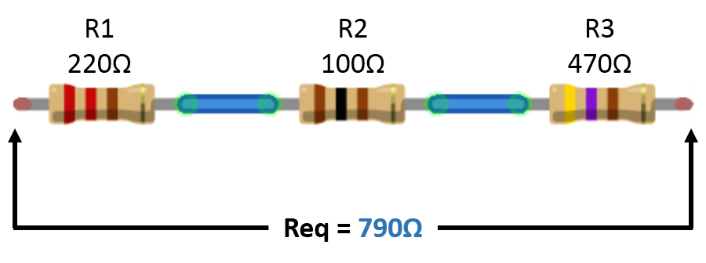

Figura 80: Associação em Série

Fonte: <http://www.vandertronic.com/wp-content/uploads/2015/10/Serie_resultado.png>

Assim, a resistência equivalente (***Req***) de um circuito corresponde à resistência de cada resistor presente no circuito:

**Req = R1 + R2 + R3 + Rn ...**

Calculando ...

**R1 = 220Ω**

**R2 = 100Ω**

**R3 = 470Ω** **Req = 220 + 100 + 470** **Req = 790Ω**

# 1.2 Em Paralelo

Na associação em paralelo, figura 81, o valor da resistência equivalente sempre será menos que a resistência de qualquer um dos resistores envolvidos, pois os dois terminais de um resistor são ligados aos dois terminais de outro resistor isto faz com que a corrente elétrica se divida por entre os resistores, encontrando, dessa forma, vários caminhos para circular.

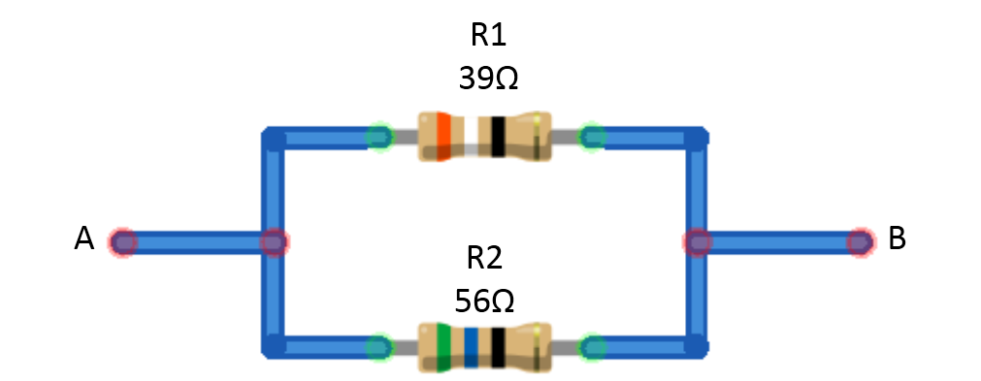

Figura 81: Associação em Paralelo

Fonte: <http://www.vandertronic.com/wp-content/uploads/2015/10/Serie_resultado.png>

Assim, a resistência equivalente de um circuito corresponde ao valor de um resistor dividido pelo número de resistores presentes no circuito:

**Req = R/n**

Para calcular a resistência equivalente nos pontos A e B devemos usar a seguinte fórmula:

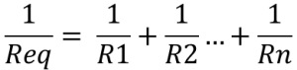

Outra fórmula muito usada e, particularmente, mais simples é:

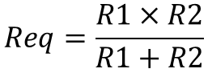

Vamos a fórmula mais simples, calculando...

**R1 = 39Ω R2 = 56Ω**

**Req = 39 x 56 ----------- 39 + 56**

**Req = 2184 --------- 95**

**Req = 22,98 Ω**

# 1.3 Mista

Na associação de resistores mista, figura 82, os resistores são ligados em série e em paralelo. Para calculá-la, primeiro encontramos o valor correspondente à associação em paralelo e em seguida somamos aos resistores em série.

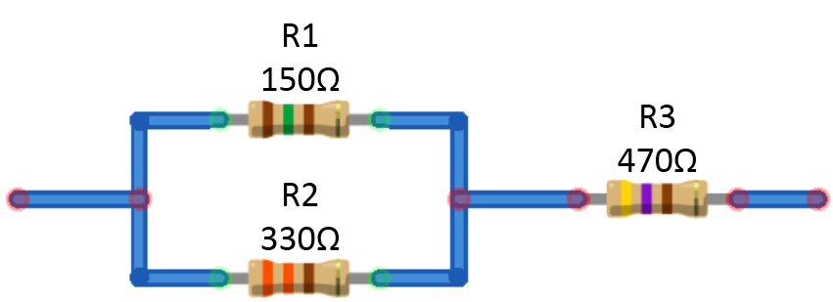

Figura 82: Associação em Paralelo

Fonte: <http://www.vandertronic.com/wp-content/uploads/2015/10/Serie_resultado.png>

Calculando ...

**R1 = 150Ω R2 = 330Ω R3 = 470Ω**

Resolvendo R1 e R2 que estão em paralelo:

**Req = 150 x 330 ----------- 150 + 330**

## Req = 49500 --------- 480

**Req = 103,125 Ω**

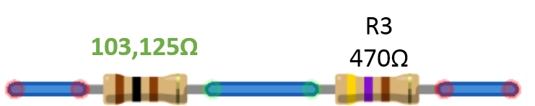

Resolvendo a associação em série entre o resistor de 103,125Ω com R3.

## Req = 103,125 + 470

**Req = 573,125 Ω**